10. Juli 2018 | 12:15 Uhr

Unterstützung für das Ehrenamt

Überraschung beim Bereitschaftsabend

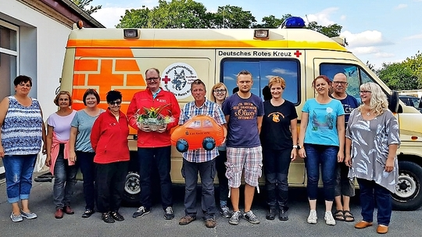
Die Sparkassenstiftung „Zukunft Elbe-Elster-Land“ hilft der DRK Rettungshundestaffel Finsterwalde bei der Anschaffung eines Einsatzfahrzeuges. FOTO: DRK

Finsterwalde. Die Sparkassenstiftung hilft der DRK-Rettungshundestaffel Finsterwalde mit 13 000 Euro. Von Heike Lehmann
Mit 13 000 Euro unterstützt die Sparkassenstiftung „Zukunft Elbe-Elster-Land“ die Anschaffung eines neuen Einsatzfahrzeuges für die Bereitschaft der DRK Rettungshundestaffel Finsterwalde. Stiftungsvorstand Thomas Hettwer hat diese Nachricht als Überraschungsgast beim jüngsten Bereitschaftsabend überbracht. Er sagt: „Die Entscheidung dafür ist uns nicht schwer gefallen. Ich bin begeistert von der ehrenamtlichen Arbeit und der Einsatzbereitschaft.“
„Unser gut 20 Jahre altes Einsatzfahrzeug ist so marode, dass es sogar reinregnet. Es wird gerade noch einmal TÜV bekommen“, sagt Bereitschaftsleiter André Wagner. Die Finsterwalder Rettungshundestaffel hat sieben geprüfte Flächensuchteams und einen Personenspürhund (Mantrailer), mit denen Suchmaßnahmen nach vermissten Personen unterstützt werden können. Für den Transport der Hunde, Hundeführer und Helfer reicht das bisherige Fahrzeug nicht aus. Das neue modern ausgestattete Fahrzeug wird Platz für vier bis fünf Hunde und neun Personen bieten.

